Муниципальное дошкольное образовательное учреждении

«Каменский детский сад №5»

***Квест-игра: «Путешествие по островам Знаний»***

***(подготовительная группа)***

Воспитатель:

Мартынюк О.П.

**Цель:**

Выявление у воспитанников подготовительной к школе группы знаний, умений и способностей к поиску и решению заданий в условиях игры.

**Задачи:**

* Закрепить обратный счет в пределах 20, состав числа из меньших чисел, последующее и предыдущее данных чисел;
* Закрепить знания о последовательности дней недели, месяцев, времени года;
* Закрепить знания геометрических фигур;
* Закрепить умение решать простые арифметические задачи и примеры на +,-;
* Закрепить понятия неравенств: >,<, =;
* Закрепить умение ориентироваться на листе бумаги в клетку и в пространстве;
* Закрепить умение проводить звуковой анализ слова, строить предложение по схеме, из 4-х слов;
* Развивать фонематический слух, интонацию речи;
* Расширять и активизировать словарь детей;
* Создать условия для развития логического мышления, сообразительности, внимания;
* Способствовать формированию мыслительных операций, развитию речи, умению аргументировать свои высказывания;
* Воспитывать организованность, дисциплину, умение и желание самостоятельно объединяться в игре, оказывать друг другу помощь, доброжелательно оценивать деятельность сверстников и результаты своей деятельности.

**Материал:**

Картинка  с изображением цифры «Пять»; карточки  ребусы: «ручка», «карта», «клей», «пластилин», «закладка», «школа»; 5 разрезанных кусочков цифры «Пять» (разрезная картинка  с изображением цифры «Пять» в виде пазла); карточку с четырехугольниками и лишней геометрической   фигурой (многоугольник); мяч; 5 конвертов с заданиями внутри; карточка с изображением  четырехгольников «Сосчитай, сколько  четырехугольников изображено»;  3 мольберта, числовая линейка, маркер; листы  в клетку и простой карандаш на каждого ребенка; аудиозапись «Вперед четыре шага»; аудиозапись спокойной мелодии, для релаксации; карточка со словом «КНИГА», «БУКВА»; цветные магниты - круги (3 синих, 3 зелены,3 красных); магнитная доска, карточки с буквами и цифрами («Прочитай слово»); схема  предложения из 4 слов; «Буквы перемешались» (карточки с буквами и цифрами)

**Ход  Квест – игры.**

*Дети стоят в кругу, держась за руки.*

**Воспитатель:**

Собрались все дети в круг,    *(встают в круг)*

Я твой друг                             *(руки к груди)*

И ты мой друг.                        *(протягивают руки друг к другу)*

Крепко за руки возьмёмся    *(берутся за руки)*

И друг другу улыбнёмся.      *(улыбаются)*

**Воспитатель:**

Дети, что вы больше всего на свете любите делать? *(играть)*

Какие игры вы знаете? *(Настольные, компьютерные, спортивные, подвижные, пальчиковые, интересные, сюжетно-ролевые, музыкальные, народные, старинные, современные)*

А  Кто знает, что такое «квест – игра»? (ответы детей)

Сегодня мы с вами поиграем в квест – игру «Путешествие по Островам Знаний»

Да, это интеллектуальная игра, где вы, используя свои знания и умения, будите решать задачи, выполнять задания, чтобы дойти до цели. В нашей игре, цель – это собрать кусочки «Золотого Символа».

Вы готовы отправиться в путешествие? *(Да)* Тогда, встаньте свободно, в рассыпную,  по нашему волшебному ковру, отправляемся в полет:

**«Покружись, повертись, в лево, вправо повернись…В Стране Знаний появись»**

**Воспитатель:**

Вот мы и очутились в Стране Знаний. Она состоит из пяти Островов.  В каждом острове спрятан кусочек «Золотого символа», чтобы его раздобыть, надо выполнить задания.

Видите **первый Остров**?

Это **Остров – Удивительных цифр.**

А вот и задания.

**«Количество и счет»***(у мольберта с числовой линейкой)*

1. Обратный счет от 20 до 0
2. Найти последующее и предыдущее данного числа: 6,8,5,7.
3. Решить примеры устно: 5+2-3+4, 9-3-2+5, 5+3+1-5, 2+4-1+3 (На магнитной доске расположена числовая линейка (числовой отрезок) С помощью этой числовой линейки дети решают примеры)
4. Состав числа из меньших чисел: 6, 8.

**Воспитатель:**Молодцы! Задания все выполнены, получите кусочек «Золотого символа».

Чтобы дойти до второго острова, выполните определенные действия.

*Дети выполняют ориентировочные движения.*

**Ориентировка в пространстве.**

**2 шага вперед, 3 шага влево, 2 шага назад, 1 прыжок вперед, 2 шага вправо …**

**Второй** **Остров  - Геометрических Фигур**

*(за столами)*

1. *Воспитатель показывает карточку с четырехугольниками и лишней геометрической           фигурой (многоугольник)*

Какая фигура лишняя?

|  |
| --- |
|  |

1. На листочке изображена фигура. Сосчитайте, сколько здесь спрятано четырехугольников? *(9 фигур)*

|  |  |
| --- | --- |
|  |  |
|  |  |

**Минутка разминки. Пальчиковая гимнастика « Замок».**

*На первую строчку - Пальцы в "замочек". Затем стучать о стол "замочком". Затем круговые движения, и показали ладошки.*

На дверях висит замок.

Кто его открыть не смог?

Мы замочком постучали,

Мы замочек повертели,

Мы замочек покрутили

И открыли!

1. **Математический диктант.**

*На столе, а каждого ребенка,  лежит лист, в клетку и простой карандаш.*

* В левом верхнем углу нарисуйте фигуру, у которой 3 угла и 3 стороны (треугольник)
* В правом нижнем углу нарисуйте фигуру, у которой все стороны равны (квадрат)
* В левом нижнем углу нарисуйте фигуру, у которой 2 стороны длинные и 2 стороны короткие (прямоугольник)
* В правом верхнем углу нарисуйте фигуру, у которой нет углов(круг) круг.
* Посередине - ломаную линию.

**Воспитатель:**Молодцы!Получите кусочек «Золотого символа».

Чтобы дойти до третьего острова, сыграем в игру на внимание.

**Игра – разминка «Хвост, нос, ухо, брюхо»**

**Правила игры:**

*Воспитатель называет «части тела» и показывает на себе, сначала все правильно. Дети, стоя, повторяют за ним. Затем, ведущий начинает путать, называя одни «части тела» при этом показывая совершенно другое. Например: «Ухо» - показать на  уши, «Нос» - показать на нос, «Брюхо» - показать на живот, «Хвост» - руки за спину. И затем, «Нос» - показать на живот, «Хвост» - показать на уши и т.д. Дети должны не путаться, показывать все правильно, слушая команды ведущего.*

**Третий Остров - Интересных Задач»***(на ковре, сидя)*

**Воспитатель:**Это задачки – шутки, будьте внимательны:

**1.** Катится по столу колесо разноцветное: один угол у него – красный, другой – зеленый, третий – желтый. Когда колесо докатится до края стола, какой цвет мы увидим? *(Колесо круглое, а не квадратное)*

**2.** По двору гуляли петух и курица. У петуха две ноги, а у курицы – четыре. Сколько ног вместе?*(4, у курицы две ноги)*

**3.**Кто громче мычит: петух или корова?*(петух не умеет мычать).*

**4.**На столе лежат два апельсина и четыре банана. Сколько овощей на столе?*(ни одного).*

**Воспитатель:**А теперь серьезные задачи. Слушайте внимательно и постарайтесь правильно ответить. Итак, начинаем.

**«Реши задачку»**

Ёжик по лесу шёл

На обед грибы нашёл

2 гриба под берёзой

Один – у осины,

Сколько их будет в плетёной корзине? (3)

В кружку сорвала Марина

10 ягодок малины,

6 дала своей подружке.

Сколько ягод стало в кружке? (4)

Четыре спелых груши

На веточке качалось

Две груши снял Павлуша,

А сколько груш осталось (2).

**Воспитатель:**Отлично!Получите кусочек «Золотого символа»

Давайте немного разомнемся, перед тем, как прийти к четвертому Острову.

**Физкультминутка**

*Аудио разминка «Вперед четыре шага»*

**Четвертый Остров - Букв и звуков»***(у мольберта)*

Что такое звук?

Что такое буква?

Какие бывают звуки?

Гласные звуки…

Согласные звуки…

1. Прочитайте слово **«КНИГА»**

Сколько слогов в этом слове?

Почему два? *(способы определения слогов)*

На какой слог падает ударение? *(на первый)*

Для этого слова составьте схему, проведите звуко-буквенный анализ слова. Для того чтобы удобно было это сделать, используйте цветные магниты и доску.

***Разбор слова.***

        Сколько букв в этом слове?

        Сколько звуков в слове?  И т.д.

1. **«Буквы перемешались»** *(карточки с буквами и цифрами)*

*Надо по цифрам собрать буквы, чтобы получить слово.*

Предложение состоит из …

Первое слово в предложении пишется с …

В конце предложения ставится …

      3.  Перед вами схема  предложения из 4 слов. Составьте предложение со словом  **УРОК** по    схеме.



  Произнесите это предложение с интонацией ( с !, с ?)

       4. **«Исправь ошибку».**

* Червяк клевал скворца.
* Песня пела соловья.
* Мохнатая гусеница съела синицу.
* В цветке стояла ваза.

**Воспитатель:**Отлично справились с заданиями. Получите кусочек «Золотого символа»

До пятого Острова мы дойдем, когда сыграем в **Блиц – игру «Интеллектуальная разминка»**

**Блиц – игра «Интеллектуальная разминка»**

*(с мячом, стоя на ковре в кругу)*

*Дети передают друг другу мяч, отвечая на вопросы воспитателя. Каждому ребенку по одному вопросу.*

Сколько месяцев в году?

Назови зимние месяца (летние, весенние, осенние)?

Сколько дней в неделе?

Какой сегодня день недели?

Какой был вчера?

Какой будет послезавтра?

Сегодня четверг, какой день будет через два дня?

Какой день недели наступит после вторника?

Сколько хвостов у четырех котов?

Сколько носов у трех слонов?

Сколько углов у круга?

В какой стране мы живем?

Назовите президента России?

Назови свой домашний адрес?

Как зовут твою(его) маму, папу? (полностью Ф.И.О.)

В каком городе ты живешь?

Сколько лап у двух собак? (8)

Какое число больше 8, но меньше 10? (9)

Какой день идёт перед средой?

Как называется пятый день недели?

Если линейка длиннее карандаша, то карандаш…?  
Если стол выше стула, то стул…?  
Если дорога шире тропинки, то тропинка…?  
Сколько ушей у трех мышей?  
Если сестра старше брата, то брат…?

Назови месяц, какой наступает после апреля...?

Назови одним словом (апельсин, груша, абрикос, слива).

Назови свою фамилию, имя, отчество?

Какие цвета  присутствуют на флаге нашей страны?

Сколько всего времён года? Назови их?

В какое время года бегут ручьи?

Какой день недели перед вторником?

На какой сигнал светофора нельзя переходить улицу?

В каком крае ты живешь? В каком городе?

Перечисли, какие бывают осадки?

Назови весенние месяцы.

В какое время года дети идут в школу?

и т.д.

**Пятый Остров – Загадок и Ребусов**.

*(сидя на ковре)*

**Воспитатель:**

Вы умеете разгадывать ребусы? Давайте попробуем отгадать.

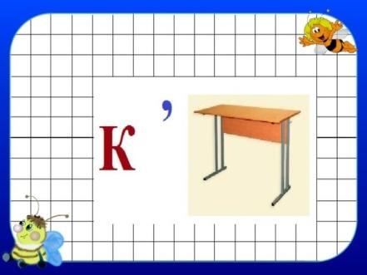

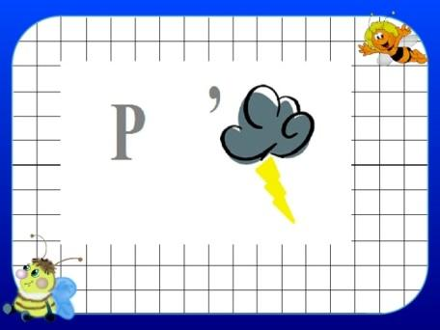

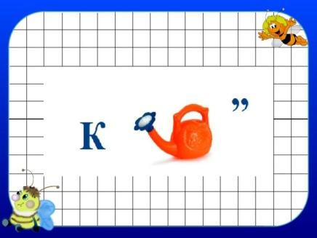

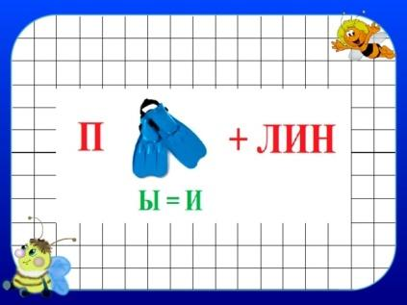

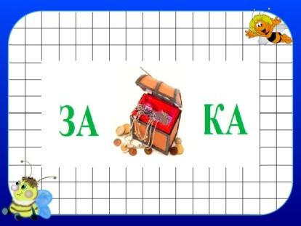

**Воспитатель:**Все эти ребусы про что? *(про школьные принадлежности)*

И последний ребус…

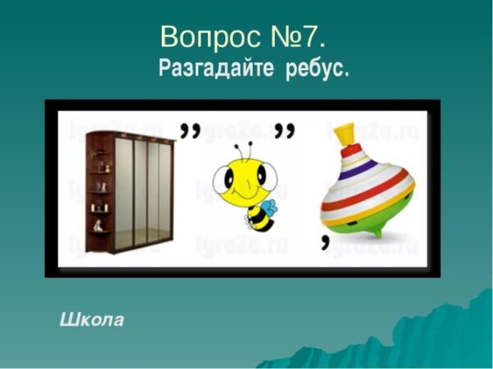

**Воспитатель:**Какое слово зашифровано?  **(ШКОЛА)**

 Молодцы! Получите  еще кусочек «Золотого символа»

Вот мы и собрали все кусочки «Золотого Символа». Что у нас получилось? Дети собирают кусочки – пазлы , получилась цифра «ПЯТЬ»



Вы скоро пойдете в школу. Кем вы станете в школе? *(ученики и ученицы)*

А как вы думаете, легко ли вам будет в школе?

Кто хочет идти в школу в первый класс?

А что вам нравится больше всего: читать книги, разговаривать, выполнять разные задания, смотреть телевизор или играть с игрушками?

Вы бы остались еще на один год в детском саду? А почему?

**Релаксация***(лежа на ковре)*

*Включить спокойную мелодию.*

***Цель:****Повышать мотивационную готовность детей к школе через позитивное внушение, повышать психологическую безопасность детей, уменьшать тревожность, снять напряженность,*

**Воспитатель:**А сейчас я предлагаю всем расслабиться, лечь удобно, закрыть глаза, услышать свое спокойное дыхание.

**Представьте себе, что вы собираетесь с мамой первого сентября в школу…, вы все нарядные…, в руках у вас красивый букет для первой учительницы…, вы несете свой первый портфель…, в котором лежат тетради и учебники, чтобы многое узнать в школе… Вас встречает добрая и умная учительница…, она научит вас писать, читать, считать, расскажет много интересного о разных странах, о различных знаменитых людях…, вы узнаете основы многих школьных предметов…, выучите русский и иностранный язык, сможете ставить опыты на уроках и получать хорошие оценки… «четверки» и «пятерки»… Все радуются, поздравляют вас… И каждый повторяет про себя: «Я буду первоклассником! Я - хороший. Все, кого я знаю, хорошие. Все, с кем я буду учиться, хорошие. Я буду стараться. Я узнаю много интересного».**

**Воспитатель:** Открываем глаза. Квест – игра наша закончилась, и я хочу у вас спросить, было ли вам интересно? Что вам понравилось,  какие задания?

Успехов вам и хороших оценок в школе!